Перезаливаем meta

Общее по сайту:
Возвращаем вхождения
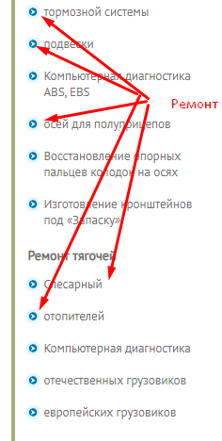

В подвале сайта размещаем блок
Способы оплаты: |  |  | 

Оптимизация страницы https://traks06.ru/

Убираем переходы на 404 страницы
https://traks06.ru/akczii/zamena-masla-besplatno.html
https://traks06.ru/nashi-servisyi.html
https://traks06.ru/gruzoperevozki.html

Оптимизация страницы https://traks06.ru/remont/podshipnika-stupitsy/

Здесь размещаем текст
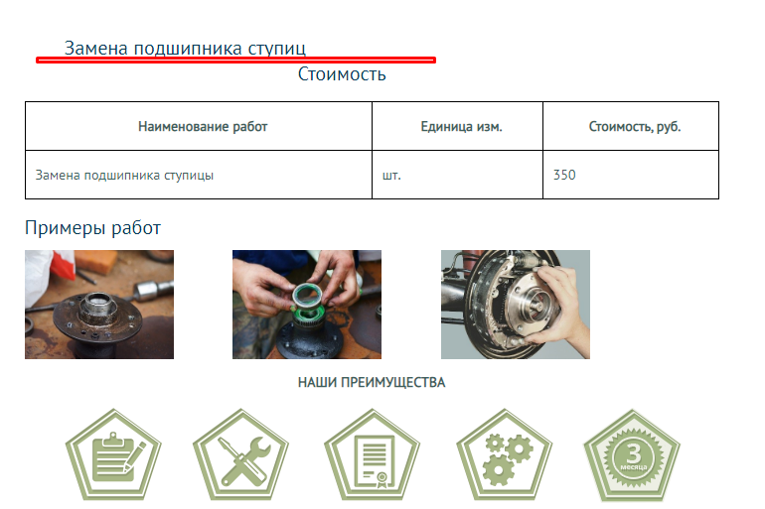

Элементы подвески особенно подвержены ударам, износу и внешним агрессивным воздействиям. Именно поэтому часто может потребоваться замена подшипника ступиц, включающая демонтаж колеса, снятие защитного диска, развальцовку бурта гайки ступицы, снятие суппорта и другие демонтажные процессы, установку новых запчастей.

Если вам понадобилось заказать данную услугу, обращайтесь в компанию «Траксервис»! В нашем штате только компетентные и опытные специалисты, не допускающие ни малейших ошибок.

Под таблицей размещаем кнопку со страницы https://traks06.ru/remont/polupriczepyi/remont-tormoznoj-sistemyi-polupriczepa.html функционал прежний 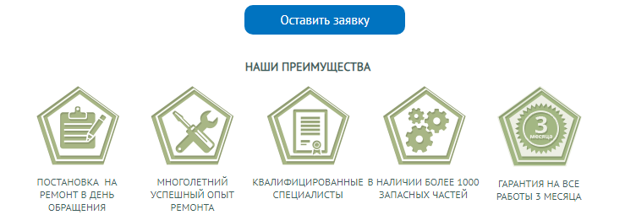

Оптимизация страницы https://traks06.ru/remont/remkomplekta-stupitsy-saf/
Здесь размещаем текст

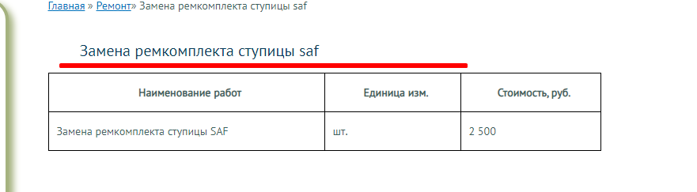

Замена ремкомплекта ступицы SAF проводится в случае механических повреждений или естественного износа элементов. Комплекс мероприятий включает демонтаж старых комплектующих и установку новых, он требует предельной аккуратности на всех этапах работы.

Возникла необходимость в качественном проведении полного комплекса процессов? В таком случае непременно обращайтесь к нам! В распоряжении наших специалистов надежный инструментарий, обеспечивающий оперативность выполнения процессов.

Ниже таблицы размещаем блоки со страницы https://traks06.ru/remont/polupriczepyi/remont-tormoznoj-sistemyi-polupriczepa.html

Оптимизация страницы https://traks06.ru/remont/smazki-v-stupitse/

Здесь размещаем текст 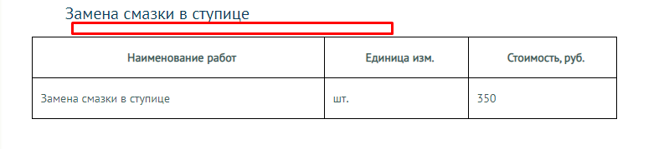
Ниже таблицы размещаем блоки со страницы https://traks06.ru/remont/polupriczepyi/remont-tormoznoj-sistemyi-polupriczepa.html

Замена смазки в ступице осуществляется с целью продления срока ее службы и обеспечения ее надлежащей работоспособности. Комплекс мероприятий включает демонтаж элемента, очищение его внутренней полости, промывку деталей керосином и закладывание свежего средства.

Разумеется, процессы должны проводить компетентные и аккуратные мастера. Если вы как раз собираетесь заказать данную услугу, можете полностью положиться на компанию «Траксервис»!

Оптимизация страницы https://traks06.ru/remont/stupitsy-diskovogo-tormoza-saf-hub-unit/
Здесь размещаем текст

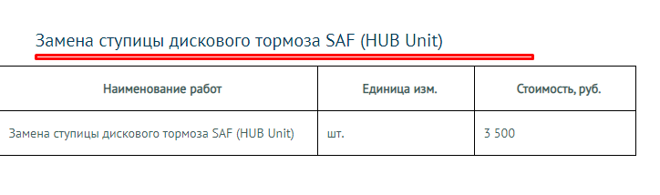
Ниже таблицы размещаем блоки со страницы https://traks06.ru/remont/polupriczepyi/remont-tormoznoj-sistemyi-polupriczepa.html

Замена ступицы дискового тормоза SAF (HUB Unit) – это важный комплекс мероприятий, суть которого заключается в снятии старого элемента и установке нового. При этом нужно действовать предельно аккуратно, не допуская ни малейших повреждений.

При необходимости заказа услуги сразу звоните в нашу фирму! Мы отличаемся ответственным подходом к работе и внушительным опытом, поэтому реализуем все процессы качественно и быстро. Обратите внимание, что при этом у нас умеренные цены.

Оптимизация страницы: https://traks06.ru/remont/stupitsy-pritsepa/
Здесь размещаем текст
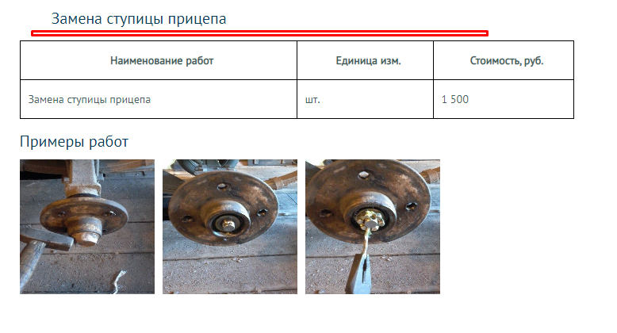

Замена ступицы прицепа осуществляется в случае ее естественного износа и повреждений, возникших вследствие ударов или внешних вредоносных воздействий. Суть работ заключается в проведении демонтажных мероприятий и установке новых элементов вместо старых.

Вам понадобилось заказать услугу у опытных, ответственных и аккуратных специалистов? Приезжайте к нам! Наши мастера действуют предельно внимательно на всех этапах, используя надежные инструменты, что гарантирует высокую точность проведения манипуляций.

Ниже таблицы размещаем блоки со страницы https://traks06.ru/remont/polupriczepyi/remont-tormoznoj-sistemyi-polupriczepa.html

